**Введение в компьютерную графику**

1. **Определение и основные задачи компьютерной графики**

Компьютерная графика – область деятельности, в которой компьютеры используются как инструменты создания и обработки графических объектов разных видов.

Интерактивная компьютерная графика – это использование компьютеров для подготовки и воспроизведения изображений, но при этом пользователь имеет возможность оперативно вносить изменения в изображение непосредственно в процессе его воспроизведения (т.е. предполагается возможность работы с графикой в режиме диалога в реальном масштабе времени).

При обработке информации, связанной с изображением на мониторе, принято выделять три основных направления:

* *распознавание образов –* состоит в преобразовании уже имеющегося изображения на формально понятный язык символов. Распознавание образов, есть совокупность методов, позволяющих получить описание изображения, поданного на вход. При этом рассматриваемое изображение часто преобразуется в более абстрактное описание набор чисел, набор символов или граф.
* *обработка изображений* – может быть как улучшение в зависимости от определенного критерия (реставрация, восстановление), так и специальное преобразование, кардинально изменяющее изображения.
* *машинная графика* – воспроизводит изображение в случае, когда исходной является информация неизобразительной природы. Например, визуализация экспериментальных данных в виде графиков или диаграмм.

Основные задачи в компьютерной графике:

* представление изображения в компьютерной графике;
* подготовка изображения к визуализации;
* создание изображения;
* осуществление действий с изображением.

1. **Виды компьютерной графики**

По способу создания можно выделить следующие классы объектов компьютерной графики:

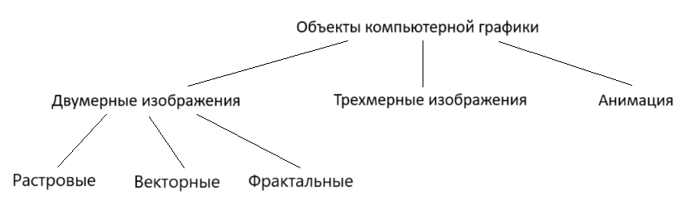

1. **Области применения компьютерной графики**

Современное применение компьютерной графики очень разнообразно.

Рассмотрим основные области применения компьютерной графики.

Научная графика – наглядное изображение объектов научных исследований и результатов вычислительных экспериментов, графическая обработка результатов расчётов.

Деловая графика – наглядное изображение цифровых отчетных данных.

Конструкторская графика – подготовка чертежей в процессе проектирования технических конструкций (получение плоских и трехмерных изображений), моделирование для поиска оптимальной конструкции (графика + расчеты).

Иллюстративная графика – рисование с помощью компьютера на основе применения графических редакторов.

Художественная и рекламная графика – создание рекламных роликов, мультфильмов, компьютерных игр, сложных реалистических графических изображений на основе применения мощных графических пакетов.

1. **История развития компьютерной графики**

Одним из основателей компьютерной графики считается Айвен Сазерленд, который впервые в 1962 году создал программу компьютерной графики под названием «Блокнот». Эта программа могла рисовать достаточно простые фигуры (точки, прямые, дуги окружностей), могла вращать фигуры на экране.

В конце 70-х в компьютерной графике произошли значительные изменения. Появилась возможность создания растровых дисплеев, имеющих множество преимуществ: вывод больших массивов данных, устойчивое, немерцающее изображение и работа с цветом.

В 80-х годах определяющую роль сыграл выпуск компанией Apple компьютеров Macintosh. Главным преимуществом являлось то, что их мощности было достаточно для обработки графических изображений. Именно поэтому Macintosh сразу заслужил внимание множества профессиональных художников и дизайнеров.

За последние несколько десятилетий компьютерная графика прошла путь от вычерчивания простых линий и отрезков до построения виртуальной реальности и создания полнометражных кинофильмов.